Questions
Q: functions1
- Hvad ville hjælpe os her? Koden må ikke ændre funktionalitet
  - (hvad gør programmet svært at læse)
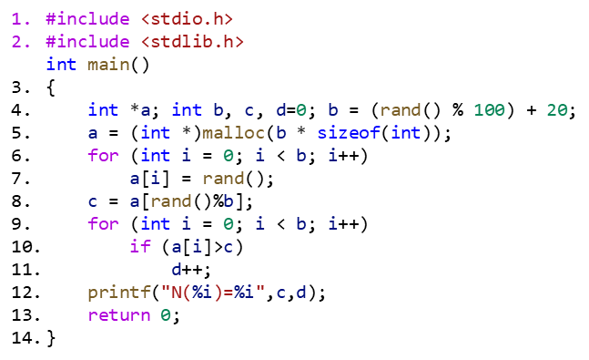
[Terminal]:
$ gcc –o function1 function1.c
./ function1
>> N(211)=15
./ function1
>> N(93)=9

Q: functions2
Lav et program functions2.c, som har en function der kan udregne BMI.
$$bmi=\frac{weight}{height^{2}}$$
- #include <stdio.h>
- int main(){
- float weight = 80.0;
- float height = 1.80;
- float bmi = weight/height/height;
- /* Print patient information */
- printf(" BMI:\t\t%5.2f m\n", bmi);
- return 0;
- }

Fremgangsmåde:
- Definer 2 variable weight = 31.1 og height = 1.31 i main.
- Lav function definition float calculateBMI(...) over int main()...
  - Hint: Hvilke datatyper skal input-parameters og return_type i calculateBMI?
- I funktionen calculateBMI, skal i implementerer algorithmen for bmi, og returnerer bmi return bmi;
- I main skal i kalde functionen calculateBMI, med height og weight variablerne som input parameter, og den returnerende værdi skal gemmes I en float bmi variable:
  - float bmi = calculateBMI(height, weight)
- Print resultatet ud.
Q: functions3
Lav et program functions3.c, som benytter sig af en function void printValue(int *pval) til at printe værdien ud for en variable.
  - Definer variablen int value=101; i main.
  - lav en funktion void printValue(int *pval), over main-functionen
  - I funktionen printValue, skal i implementerer print funktionen, så vi får memory addressen efterfulgt af værdien.
    - i.e. output: address: 0xF213d23, value: 101
    - Hint: Hvordan man printer en memory addresse
    - Hint: Hvordan dereferencer man en pointer?
  - Kald funktionen printValue(&value); fra main funktions-body
    - Hvad for en information bliver sendt over til printValue?
  - Kør programmet

Q: patient1
Skriv kildekoden til et program patient1.c som printer patient-information ud for 1 patient via funktionen void printPatientInfo(int id, ...) via call-by-value. Tag udgangspunkt i filen patient1.c:
Fremgangsmåde:
- Definer en funktion-declaration og definition printPatientInfo(...)
Hint: Start langsomt, så med 1 enkelt parameter i parameterlisten, som kun indeholder id (linje 11-12),
- Erstat printf linjerne i main-function-body med printPatientInfo funktions kald.
  - Hint: int main skal ikke indeholde nogle printf kald

- #include <stdio.h>
- int main()
- {
- int id = 13;
- int age = 44;
- float weight = 80;
- float height = 1.80;

- printf("Patient Information:\n");
- /* Print patient information */
- printf("###\n");
- printf(" PatientID:\t%d\n", id);
- printf(" age:\t\t%d years\n", age);
- printf(" weight:\t%.1f kg\n", weight);
- printf(" height:\t%.2f m\n", height);

- return 0;
- }

Q: patient2
Skriv kildekoden til et program patient2.c som printer patient-information ud for alle patienter patient via funktionen void printPatientInfo(int id, ...):
- Skriv funktionen printPatientInfo, og benyt den
  - Udnyt printPatientInfo kildekode fra patient1.c
- Lav en funktion calculateBMI som beregner $bmi=\frac{weight}{height^{2}}$,
- Ændre printPatientInfo så den printer bmi ud.
Hint: huske funktion-declaration og definition af printPatientInfo

#include <stdio.h>
int main()
{
int ids[] = {1, 3, 52, 23};
int ages[] = {13, 44, 51, 100};
float weights[] = {80, 99, 100, 50};
float heights[] = {1.80, 1.62, 1.30, 1.74};
// Udregn længde på array (sådan gør man i C)
int number_of_patients = sizeof(ids) / sizeof(ids[0]);
/* Loop through all patients*/
printf("Patient Information for %d patients\n", number_of_patients);
for (int i = 0; i < number_of_patients; i++)
{
/* Print patient information */
printf("###\n");
printf(" PatientID:\t%d\n", ids[i]);
printf(" age:\t\t%d years\n", ages[i]);
printf(" weight:\t%.1f kg\n", weights[i]);
printf(" height:\t%.2f m\n", heights[i]);
}
return 0;
}

Q: records_display
Lav et program records_display.c, som indeholder en funktion som tager et en reference til en struct, og kan printe det struct ud for nogle fysiologiske målinger. Struct Record, skal indeholde følgende medlemsvariabler: id, dato, notes, measurement
Fremgangsmåde:
- Definer en struct template for Record. Skal indeholde følgende informationer.
  - Id: heltal, dato: time_t, notes: 100 char string, measurement: float
- Lav en funktions declaration og definition print_record(…), via call-by-reference
  - Funktionen skal printe en læsbar dato ud fra variablen dato ( se ctime(&t) )
    - Dette skulle gerne ende med at se sådan her ud for 1594974180: date: Fri Jul 17 10:23:00 2020
  - Den skal også printe alle de andre informationer ud.
- I main, definer
  - struct Record rec = {131, 1594974180, "Measurement recorded without issues", 93.3};
- Kald print_record med variable rec, som call-by-reference
- Kør programmet

Q: patient3
Skriv kildekoden til et program patient2.c som udregner statistik på patienter via funktionen float mean(...), og float std(...) til at udregne mean og std af age, weight og height.

#include <stdio.h>
int main()
{
int ages[] = {13, 44, 51, 100};
float weights[] = {80, 99, 100, 50};
float heights[] = {1.80, 1.62, 1.30, 1.74};
// Udregn længde på array (sådan gør man i C)
int number_of_patients = sizeof(ages) / sizeof(ages[0]);
// print patient descriptives
printf("Patient Descriptives for %i Patients\n", number_of_patients);
return 0;
}

- Skriv en funktion printStatistics(char* measurement, float gennemsnit, float afvigelse)
  - Hint: Den skal printe measurement, gennemsnit og afvigelse
- Skriv funktionen float mean(...), som udregner gennemsnittet af et array x
$$μ=\frac{\sum_{n=0}^{N-1}{x\left[n\right]}}{N}$$
- Skriv funktionen float std(...), som udregner afvigelsen af et array x
$$σ=\sqrt{\frac{\sum_{n=0}^{N-1}{{\left(x\left[n\right]-μ\right)}^{2}}}{N-1}}$$
- Skriv funktionen printStatistics(...), og benyt den
Hint: I har lavet disse ligninger før.

Answers
A: Functions1
- Kommentarer
- sigende navne
- #include <stdio.h> /* printf */
- #include <stdlib.h> /* rand */
- #include <time.h> /* time*/

- int main(){
- /* allocate variables */
- int *array;
- int length, random_element, values_above_element=0;
- int MAX_LEN = 100, MIN_LEN = 20;

- /* ændre seed (vi får tilfældige tal hver gang */
- srand(time(NULL));

- /* alloker en dynamisk array mellem 20 og 119 i længde */
- length = (rand() % MAX_LEN-MIN_LEN+1) + MIN_LEN;
- array = (int *)malloc(length * sizeof(int));

- for (int i = 0; i < length; i++)
- array[i] = rand()%300; /* tilfældige tal mellem 0 og 299 */

- /* vælg et tilfældigt element */
- random_element = array[rand()%length];
- /* tæl antallet af elementer i arrayet
- * over det tilfældige element */
- for (int i = 0; i < length; i++)
- if (array[i]>random_element)
- values_above_element++;

- /* Skriv antallet af elementer i arrayet, over det random element */
- printf("N(%i)=%i",random_element,values_above_element);

- return 0;
- }

[Terminal]:
$ gcc –o function2 function1.c
& ./ function1
>> N(211)=15
>> N(93)=9

A: functions2
Se functions2_sol.c
A: functions3
Se functions3_sol.c
A: patient1
Se patient1_sol.c
A: patient2
Se patient2_sol.c
A: records_display
Se records_display_sol.c
A: patient3
Se patient3_sol.c

